Предмет: Технология. Технология ведения дома

Класс: 6

Учитель технологии: Перескокова Т.Н.

УМК: Технологии ведения дома: 6 класс: учебник для учащихся общеобразовательных учреждений /Н.В. Синица, В.Д. Симоненко.

**Тема:** «Вязание крючком по кругу».

**Цель урока:** познакомить со способами и приемами вязания по кругу столбиками без накида.

**Задачи урока:**

* организовать применение учащимися знаний и опыта проектирования;
* развивать самостоятельность и способность учащихся решать творческие и изобретательские задачи.

*Образовательные:*

* Систематизация и обобщение знаний по теме «Декоративно – прикладное искусство. Вязание крючком», умение их применять в условиях решения конкретных творческих задач, закрепить умения организации безопасного рабочего места, работы с условными обозначениями, схемами для вывязывания узоров, технологией вязания крючком; сформировать умения вязания крючком по кругу.

*Воспитывающие:*

* Обеспечение условий для творческого отношения к решению поставленной проблемы на уроке.
* Способствовать овладению необходимыми навыками самостоятельной учебной деятельности в проектной деятельности.
* Способствование воспитанию любви к творчеству.
* Способствовать формированию навыков коммуникативного общения, воспитывать самостоятельность, аккуратность, усидчивость, целеустремленность.

*Развивающие:*

* Обеспечить условия для развития у школьников творческой самореализации.
* Содействовать развитию у обучающихся художественно-эстетического вкуса.
* Способствовать развитию внимания, памяти при работе с информацией, развивать познавательный интерес к предмету, творческие способности, образное мышление.

**Планируемые результаты:**

***Метапредметные:***Развитие мотивации, познавательного интереса, интеллектуальных и творческих способностей в процессе коллективного решения творческой задачи, с*овершенствование навыков общения,*умения самостоятельно ставить и формулировать для себя новые задачи в учёбе и познавательной деятельности, развивать мотивы и интересы своей познавательной деятельности; умения организовывать учебное сотрудничество и совместную деятельность с учителем и сверстниками;

***Личностные:***осознание личностной и практической значимости учебного материала, умение мотивировать свою деятельность, осознание своих возможностей и ответственности за качество своей деятельности формирование уважительного и доброжелательного отношения к другому человеку, его мнению; коммуникативной компетентности в общении и сотрудничестве со сверстниками.

***Предметные:***овладение методами учебно-исследовательской и проектной деятельности, решения творческих задач, эстетического оформления изделий; базовым понятийным аппаратом (проект, проектирование, банк идей), знанием обучающихся основ вязания крючком, использованием приобретенных знаний и умений в повседневной жизни.

***Тип урока:*** комбинированный

**Методы ведения урока:**ИКТ**,**рассказ; беседа; индивидуальная практическая работа; демонстрация наглядных пособий, работа с тетрадью.

**Форма урока**: групповая, индивидуальная.

**Виды контроля:**устные вопросы, оценка практической работы, самоанализ.

***Средства обучения:***

* *Оборудование:* мультимедийный проектор, экран, компьютер;
* *Презентация:* «Вязание крючком».

**Наглядные пособия:** образцы готовых изделий, связанных крючком; набор крючков из различных материалов; различные виды пряжи; таблицы с рисунками основных видов петель; таблица условных обозначений основных видов петель; образцы схем, инструкционная карта.

**Сохраняющие здоровье технологии:**физкультминутка.

**Ход урока:**

  На прошлых занятиях мы изучили несколько элементов вязания крючком.

- Какие элементы мы уже знаем? (воздушная петля, цепочка из воздушных петель, столбик без накида).

Вязание крючком – многогранная техника, крючком можно связать самые разные изделия. Сегодня мы познакомимся с вязанием по кругу.

Вязание по кругу можно использовать для отделки вязаных и швейных изделий.

|  |  |
| --- | --- |
| Рисунок 1 | Рисунок 2 |
|  | |

**Изделия, имеющие форму круга, квадрата, шестигранника**, начинают вязать с основного кольца. Вяжут цепочку из небольшого количества воздушных петель. Затем вводят крючок в первую воздушную петлю (рис. 1а), делают на­кид на крючок и вытягивают нить (рис. 1б), то есть за­крывают кольцо соединительным столбиком. В этом случае в центре изделия останется отверстие.

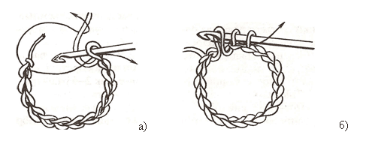

*Рисунок 1*

Если же отверстие в середине нам не надо, то вязание надо начинать с петли из нитки. Для этого придерживая нижнюю часть петли, надо ввести крючок в петли, сделать накид и вытянуть нитку. После этого сделать петлю поворота (одну воздушную петлю) и провязать первый круг кольца столбиками без накида. В него надо ввязать короткий конец нитки.

Закрывать круг надо соединительным столбиком. Чтобы затянуть отверстие, необходимо потянуть за короткий конец нитки. Закрепляют нитку ввязывая её в полотно на изнаночной стороне.

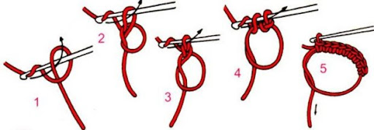

Существует два способа вязания па кругу: по спирали и кругами.

Начнём с техники вязания по спирали.

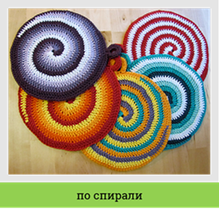

Изделие, которое связано в этой технике, смотрится очень красиво если вяжется цветная спираль, состоящая из двух и более цветов. Как правило, по спирали вяжут прихватки, подставки под горячее. Её можно использовать в качестве украшения вязанного изделия, в аппликациях.

Разберём технологию вязания по спирали подробнее.

Для вязания таким способом лучше всего под руками иметь так называемый маркер, для того, чтобы пометить петлю, с которой начнётся новый ряд. В качестве него можно использовать булавку, невидимку и так далее.

Началом вязания спирали без накида будет цепочка из трёх воздушных петель. После этого крючок вводим в первую воздушную петлю, протягиваем рабочую нить и провязываем соединительную петлю.

После этого делаем воздушную петлю и в неё ставим маркер. Она станет первой петлёй нового ряда. Теперь надо внутрь кольца из трёх воздушных петель провязать пять столбиков без накида. После этого крючок вводится в помеченную петлю и провязывается два столбика без накида. Маркер ставится в первый из этих столбиков. Этот столбик и станет началом нового ряда. Теперь во все петли до маркера провязываются по две петли, то есть делается прибавление в каждую петлю. Особенностью этого способа вязания состоит в том, что не провязываются ни петли подъема, ни соединительные петли, а просто продолжается вязание следующего ряда в первую петлю.

При вязании по спирали наличие метки – очень важно. Иначе можно запутаться и спираль не получится.

Единственная соединительная петля, которая вяжется – это петля, которой заканчивается вязание. Если её не сделать, то образуется полочка и изделие становится не круглым, а больше похожим на запятую.

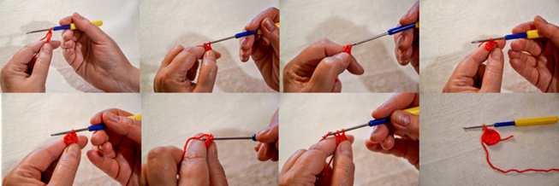

Рассмотрим технологию изготовления двухцветной спирали.

Надо закрыть несколько воздушных петель в колечко. Выполнить одну петлю подъема и вывязать пять столбиков без накида в кольцо. Когда дойдём до последнего столбика, то нужно добавить нить другого цвета.

Второй нитью вяжем ещё пять столбиков без накида в кольцо.

После заполнения кольца, продолжим вязать второй нитью. Крючок вкалываем в столбики без накида первого ряда. При переходе с одного ряда на другой не надо делать соединительный столбик. Иначе не получится спирали.

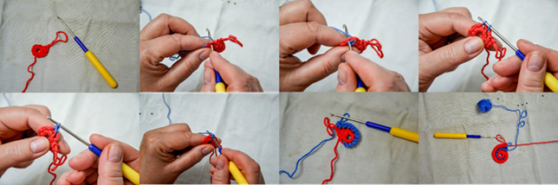

Теперь давайте поговорим о том, как вязать кругами.

Сначала надо связать основное кольцо. Потом сделать несколько воздушных петель. Они будут петлями поворота. После этого необходимо провязать нужное количество петель, вводя крючок в середину основного кольца. Закрывать круг надо соединительным столбиком. Крючок нужно ввести в верхнюю часть петли поворота, сделать накид и протянуть нитку через петлю. Прежде чем начать выполнять следующий ряд, надо сделать петлю поворота из нужного количества воздушных петель.

Продолжая работу таким образом и провязывая в каждом круге одинаковое количество петель, мы получим объёмную работу в виде трубочки. Если прибавок в петли было мало, то форма полученного изделия получится в форме шляпки гриба.

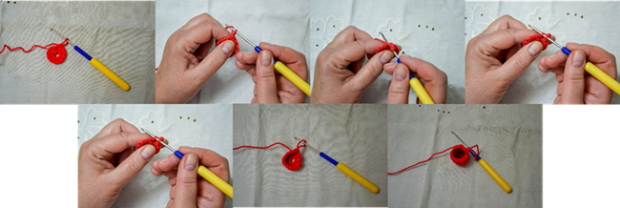

Такой эффект активно применяют для вязания игрушек. Чтобы форма изделия получилась плоской в каждом ряду надо делать определенное количество прибавок.

Существует несколько способов вывязывания петель. В зависимости от того, какой способ мы выберем, такая текстура изделия и получится. Чтобы разобраться с этими способами, давайте рассмотрим строение верхней части столбика.

Существует несколько способов как можно ввести крючок в петлю.

Под обе стенки петли.

Под переднюю стенку петли.

Под заднюю стенку петли.

В середину ножки над перемычкой или под ней.

Перед ножкой.

За ножкой.

Под перемычку.

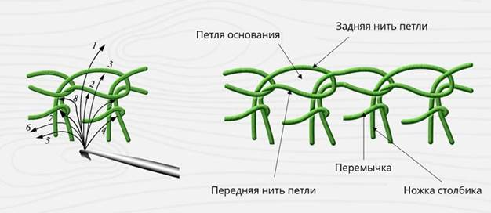

***Практическая работа.***

**Плотное вязание по кругу**

**Свяжите образец круга**, для этого:

Свяжите **цепочку из 4 воздушных петель**. Закройте коль­цо соединительным столбиком.

**l-й круг.** Выполните петлю поворота - 1 воздушную петлю. Она будет считаться первым столбиком без накида в новом ряду. Вывяжите 8 столбиков без накида, вводя крю­чок в середину кольца. Закройте кольцо соединительным столбиком.

**2-й круг.** Выполните петлю поворота. Вывязывайте по 2 столбика без накида на каждой петле l-го ряда вводя крючок под обе стенки петли. Закройте кольцо соединительным столбиком.

**3-й круг.** Выполните петлю поворота. Вывязывайте 2 стол­бикa без накида на 1-й петле 2-го ряда, 2 столбика без накида на 2-й петле, 1 столбик без на­кида на 3-й петле. Продолжайте до конца ряда. Закройте кольцо соединительным столбиком.

**4- й и последующие круги** прибавки (по 2 столбика без на­кида на одной петле) делайте ре­же.

Обязательно считайте петли!

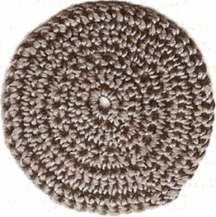

**При работе с крючком необходимо соблюдать Правила безопасной работы**

• Необходимо, чтобы положение тела при вязании было правильным, садитесь поудобнее, откиньтесь на спинку кресла, дивана, стула.

• Не вяжите лежа – это вредно для зрения.

• Не вяжите по несколько часов подряд. Старайтесь работать с перерывами.

• Не вяжите при плохом освещении. Свет должен падать слева.

• Крючки должны быть хорошо отшлифованы и храниться в определенном месте.

• Нельзя делать во время работы резких движений рукой с крючком – можно поранить рядом сидящего.

***Обобщение и закрепление.***

1.Назовите способы вязания по кругу.

2.Что получится, если при вязании по кругу не делать прибавки?

3. В чем заключаются правила техники безопасности при работе с крючком?

**Подведём итоги урока.** Сегодня мы узнали о способах вязания по кругу и научились вязать круглое полотно.